**鸽运通使用说明**

**鸽运通：**点击鸽运通进入鸽运通主页

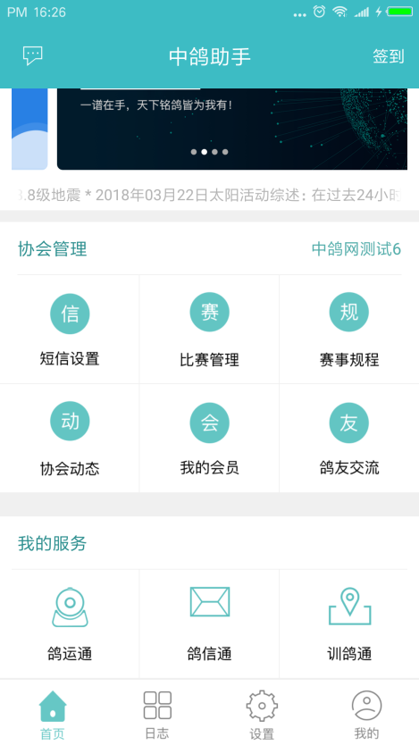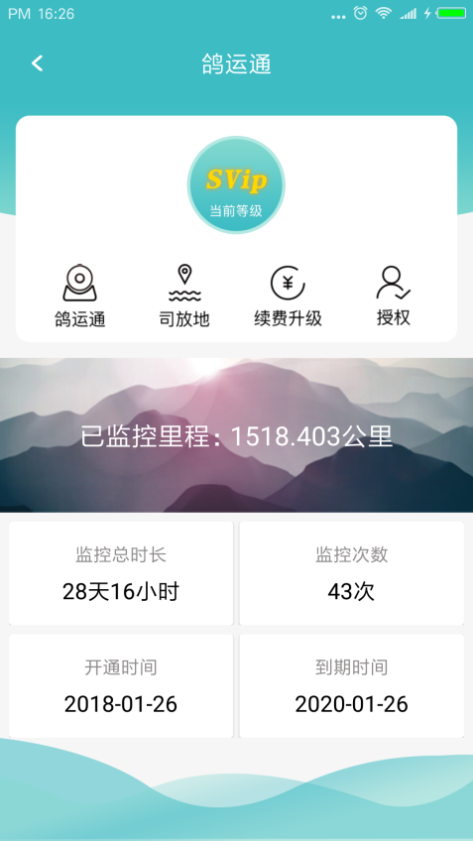

鸽运通添加：点击添加比赛，输入比赛名司放地 点击确定。

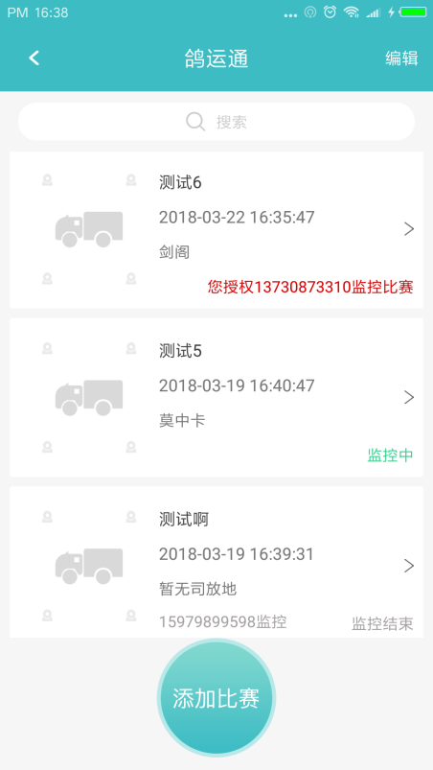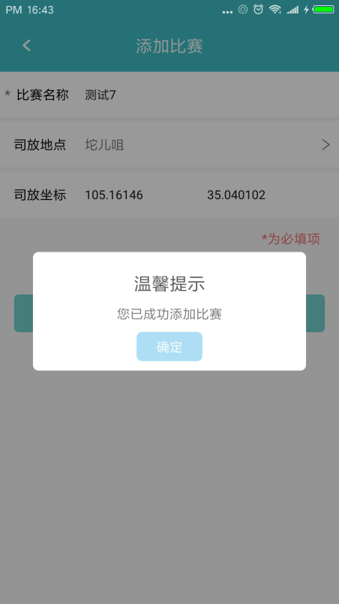

鸽运通删除：点击鸽运通编辑，对单条比赛列表左滑，可进行编辑删除操作，点击全选按钮，可以删除所有比赛。

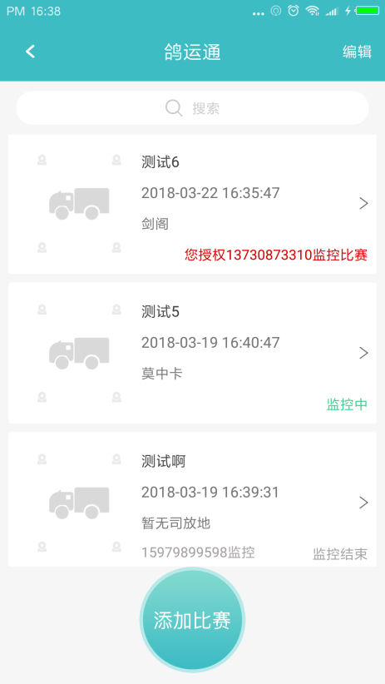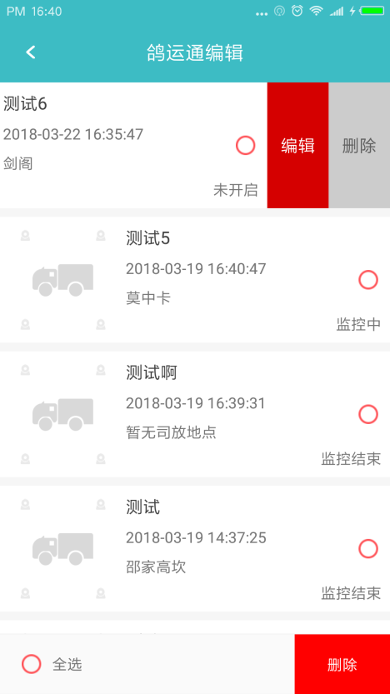

鸽运通监控：鸽运通列表点击比赛，进入监控页面，点击开始监控开启（注：为保证数据上传，请在设置里开启：休眠状态下保持网络连接。监控时，请关闭其他应用以避免内存不足导致监控退出。建议：手机处于屏幕亮着状态，防止手机进入休眠模式。）

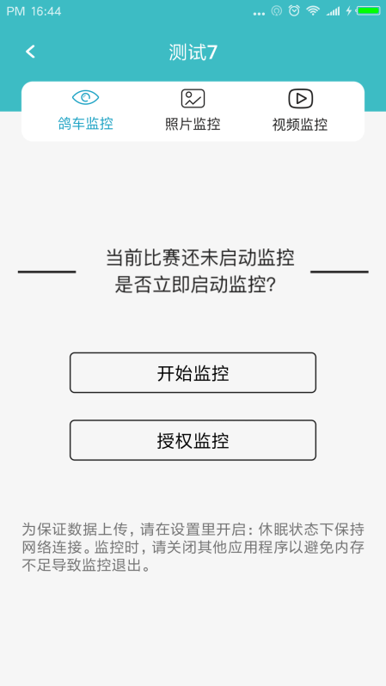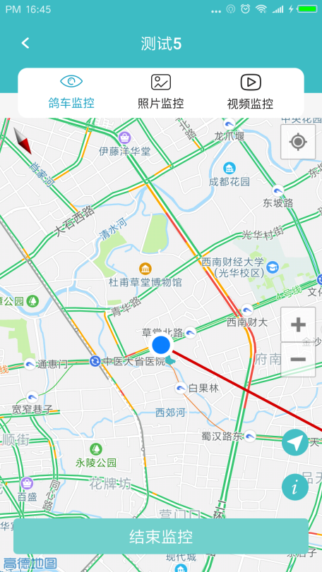

位置信息：点击位置信息按钮，可以查看当前监控信息

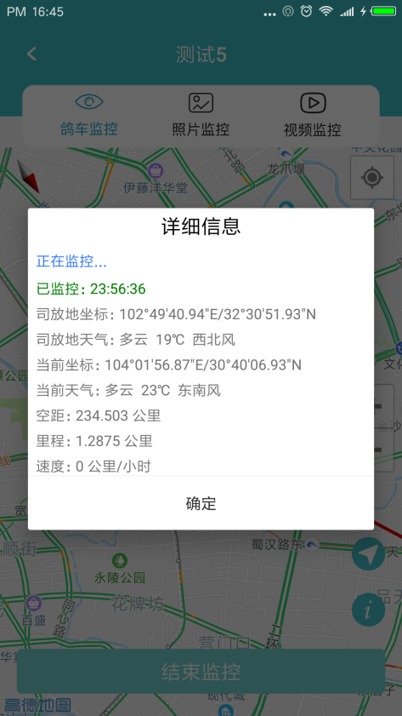

导航：点击导航按钮，进入导航模式

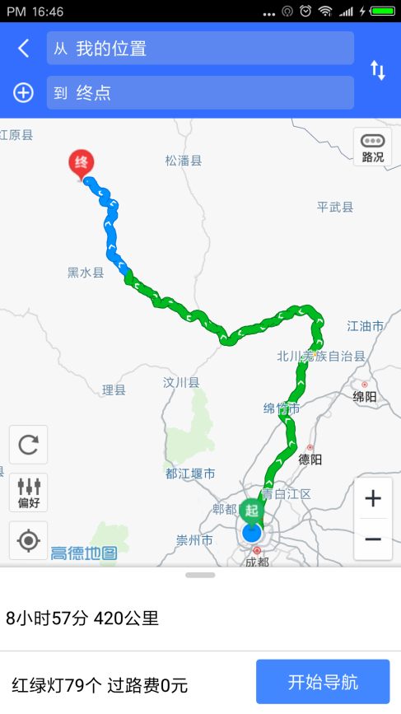

上传图片视频：点击照片监控，视频监控的添加按钮，（视频需先选择标签，并且视频是要按钮不放，来控件录制视频时长（参考微信））

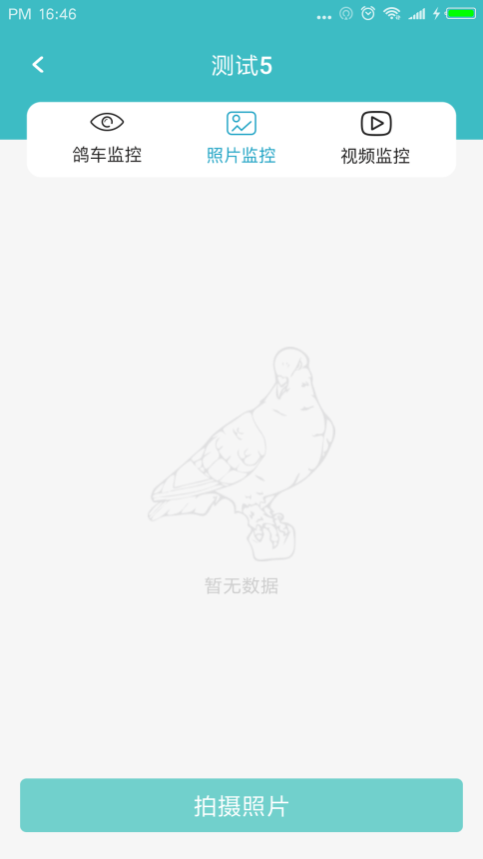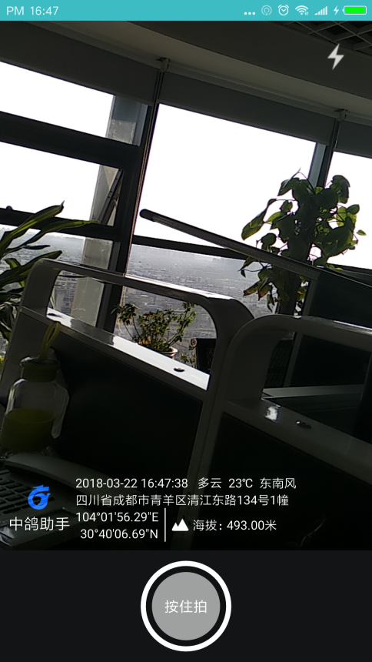

确定拍照（录制视频后）选择标签，点击上传。

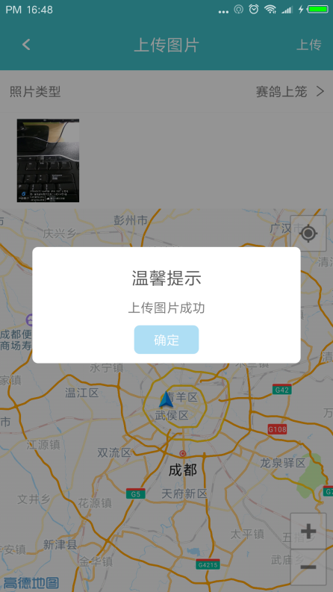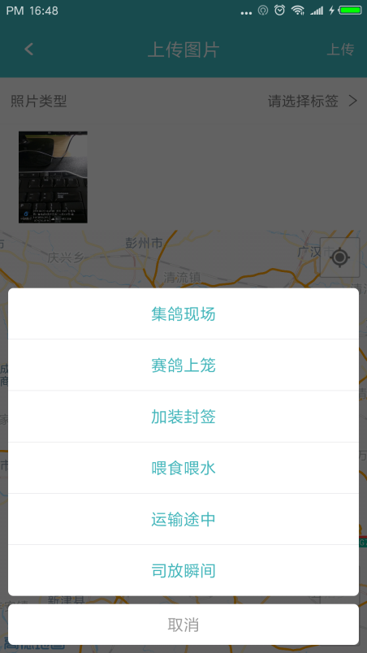

图片视频续传：若上一次图片（视频）未成功上传，可进行继续上传

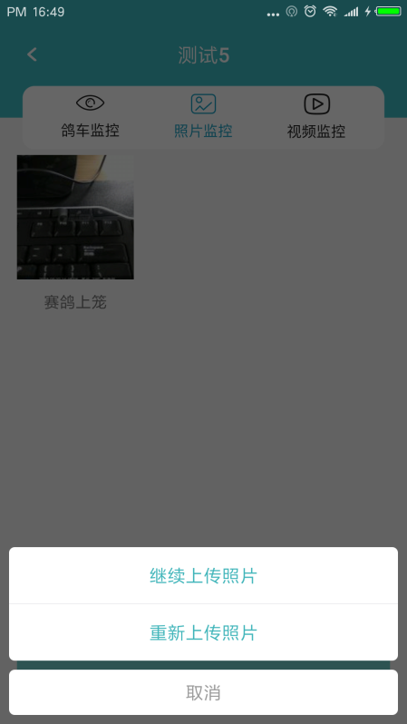

**司放地：** 点击司放地，进入司放地管理页面，

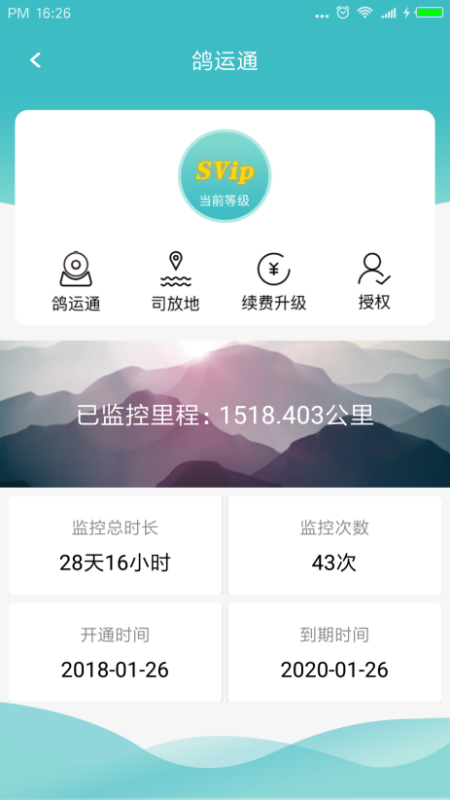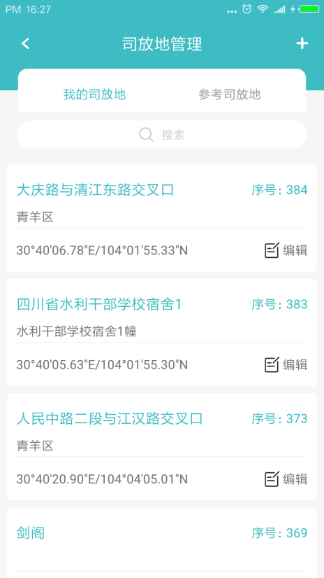

我的司放地编辑，进入编辑页面，可以对司放地进行修改删除。修改后的司放地，点击右上角完成进行保存。

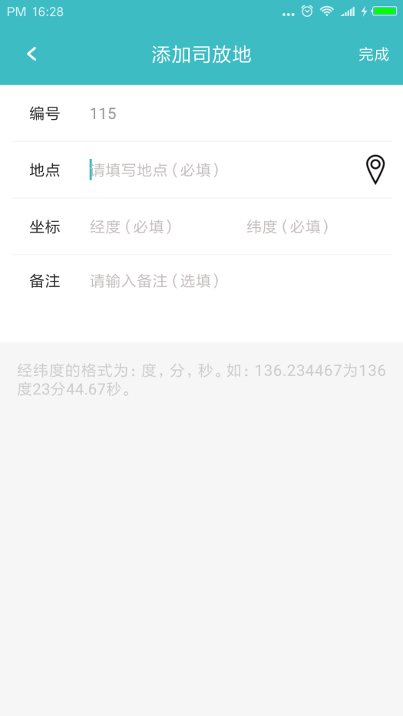

参考司放地，点击添加到我的，可以将参考司放地点保存到我的司放的。

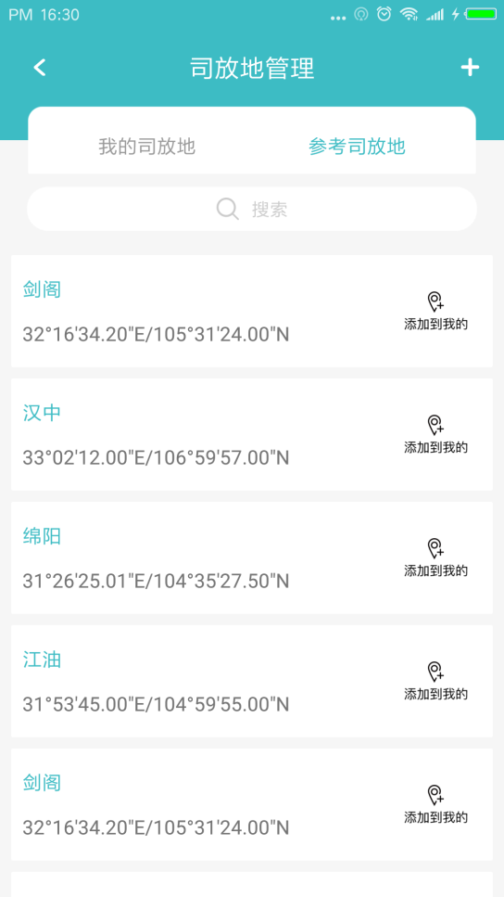

点击右上角添加，输入司放地点，经纬度，可以手动添加司放地点，

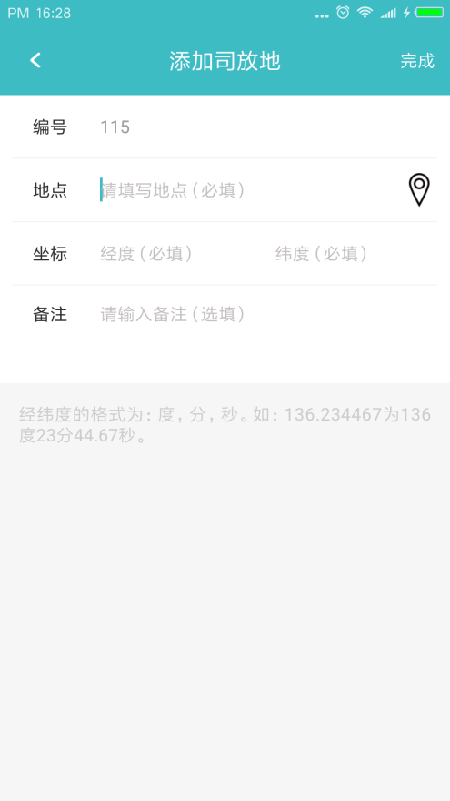

添加司放地可以进行自主选择，点击定位图标，进入地点选择页，可以拖动地图，下方会有地图中心位置周边推荐的地方进行选择，也可以在顶部输入框输入省市，进行搜索（注：只能输入省市），搜索出结果后，点击选择确定，在点击完成。

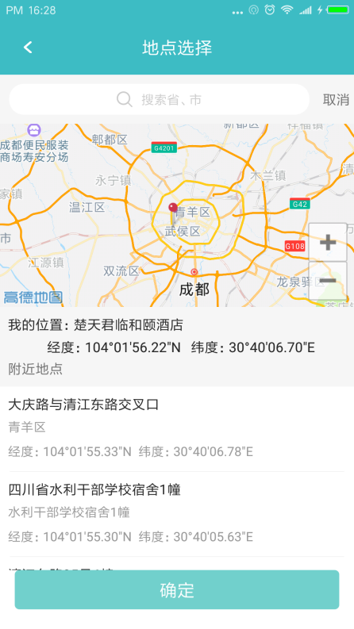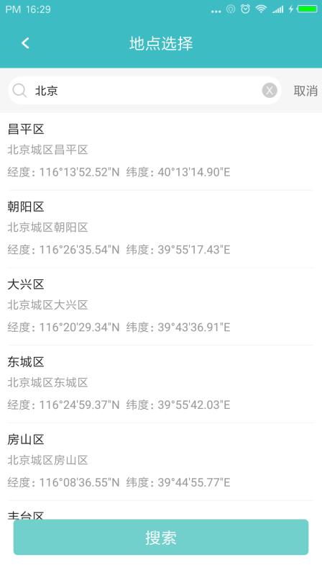

**开通与续费升级：**

点击续费升级，选择服务类型，点击立即续费，或立即购买，进行订单支付，支付完成后，服务即可开通。支付前，需先同意《中鸽网支付协议》

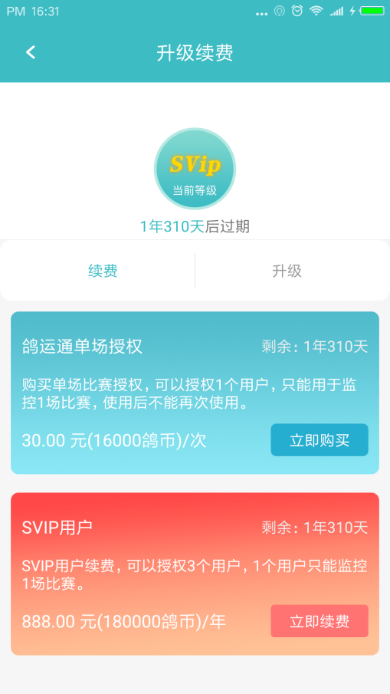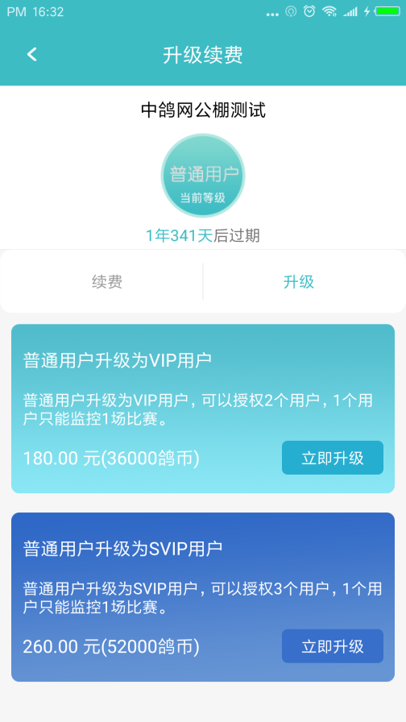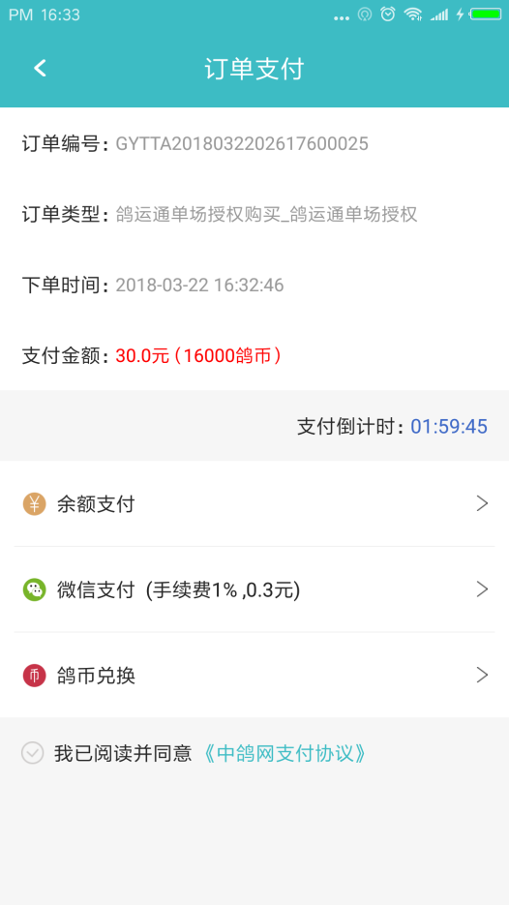

**授权：授权方式1**

点击授权进入授权选择页面。

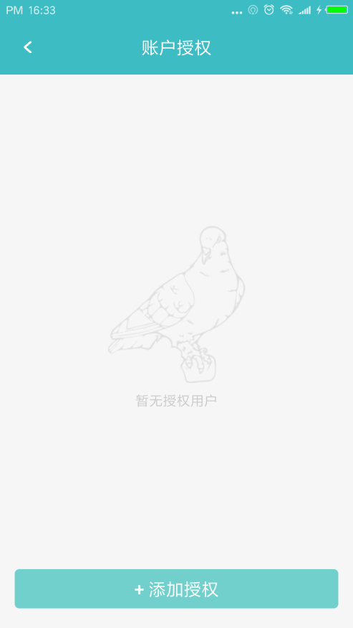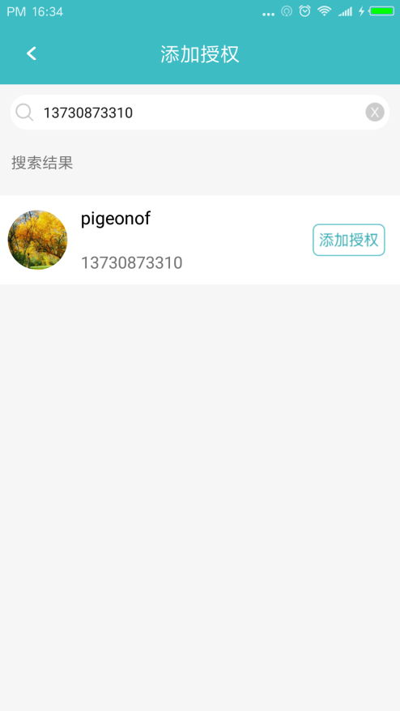

点击添加授权后，在输入框中输入手机号码搜索您要授权的用户. 成功搜索到用户后，点击添加授权，进入授权比赛选择页面，（注：有比赛才可以进行授权，监控结束的比赛不能进行授权操作）点击列表，确定授权后，进行授权列表主页，可以进行取消授权操作。

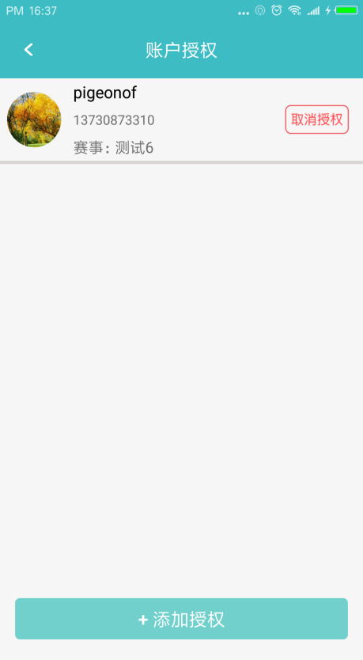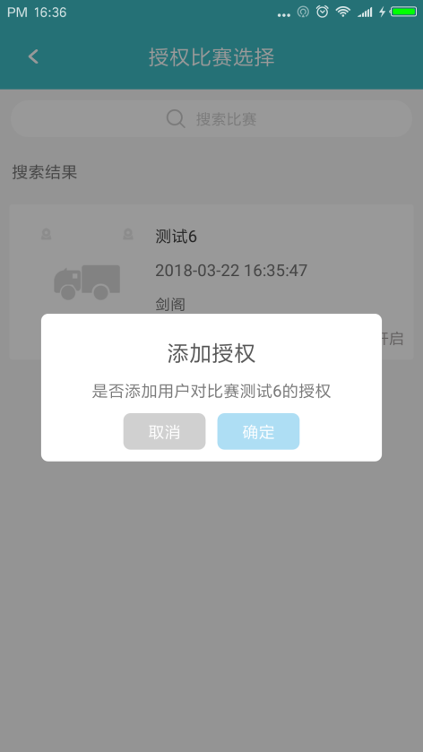

**授权方式2：**

创建比赛后，点击比赛—》授权监控，通过手机号搜索，搜索成功，点击添加授权。

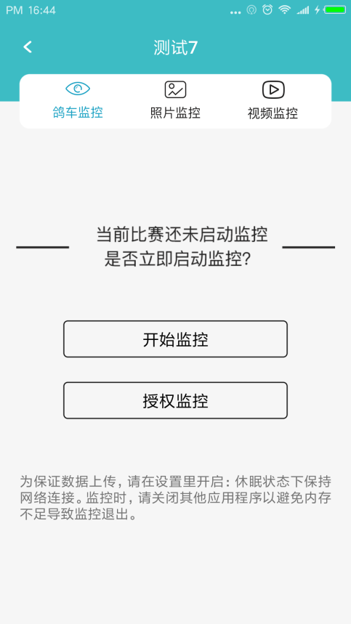

转移授权：已经授权给别人的监控，转移给其他人，可以进入监控，点击转移授权，进行转移授权操作。

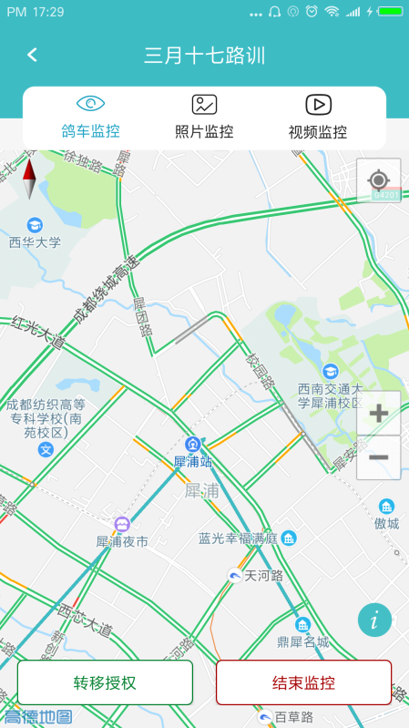

**鸽车监控说明：**防止应用被杀死，请设置锁屏后清除应用关闭。

应用管理—>中鸽助手—>电池—>锁屏后清理（关闭）

